Избранные книги и сайты на русском языке
كتب ومواقع مختارة للتعريف بالإسلام باللغة الروسية

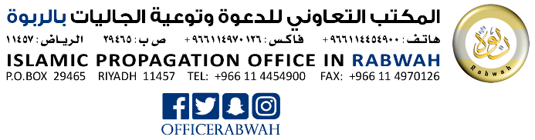

دار الإسلام
Islamhouse
https://islamhouse.com/ru/main/

موسوعة القرآن الكريم
https://www.quranenc.com

موسوعة الحديث الشريف
https://hadeethenc.com/ru/home

إسلام سؤال وجواب
https://islamqa.info/ru

مفهوم الحقيقي للإله
Истинная Концепция Бога
https://reader.islamhouse.com/read.php?id=2829059

اكتشف الإسلام
Открой для себя Ислам
https://reader.islamhouse.com/read.php?id=707917

ما هو الإسلام؟
Что такое Ислам ?
https://reader.islamhouse.com/read.php?id=1693

حقوق الإنسان في الإسلام
Ислам и права человека
https://reader.islamhouse.com/read.php?id=145145

الدرة المختصرة في محاسن الدين الإسلام
КРАТКОЕ РАЗЪЯСНЕНИЕ ДОСТОИНСТВ ИСЛАМА
https://reader.islamhouse.com/read.php?id=2824564

الإسلام دين كامل
СОВЕРШЕННАЯ РЕЛИГИЯ ИСЛАМ
https://reader.islamhouse.com/read.php?id=2824568

محمد الخليفة الطبيعي للمسيح
Мухаммад-естественный преемник Христа
https://islamhouse.com/ru/books/1747/

الرسول الأعظم محمد صلى الله عليه وسلم
Мухаммад-величайший из всех
https://islamhouse.com/ru/books/1745

الدليل المصور الموجز لفهم الإسلام
Краткое иллюстрированное руководство для понимания Ислама
https://islamhouse.com/ru/books/76599

أنصفوا أنفسكم .. هذا هو الإسلام
Будьте справедливыми к самим себе .. Это и есть Ислам!
https://islamhouse.com/ru/books/75623/

المرأة في الإسلام والمرأة في العقيدة اليهودية والمسيحية بين الأسطورة والحقيقة
Женщина в Исламе и в иудео-христианском мире
https://islamhouse.com/ru/books/185847/

نظرة المسلم إلى الإنجيل
Евангелие глазами мусульманина
https://islamhouse.com/ru/books/192911/

الله جل جلاله، واحد أم ثلاثة؟
Единый Бог или Троица?
https://islamhouse.com/ru/books/262005

من إلهك؟ رسالة لمن يريد أن يعرف إلهه
Кто твой Господь? Послание для тех, кто хочет узнать о Боге
https://islamhouse.com/ru/books/232329/

المفتاح لفهم الإسلام
Ключ к пониманию Ислама
https://islamhouse.com/ru/books/291715/

دراسة مقارنة بين القرآن والإنجيل
Библия и Коран. Сравнительный анализ
https://islamhouse.com/ru/books/269955/

التسامح والعدوانية بين الإسلام والغرب
ТОЛЕРАНТНОСТЬ В ПОНИМАНИИ ИСЛАМА И ЗАПАДА
https://islamhouse.com/ru/books/722490/

قصة المسيح عيسى عليه السلام من القرآن الكريم
Истинное Послание Иисуса Христа В КОРАНЕ И БИБЛИИ
https://islamhouse.com/ru/books/2829076/

دليل المسلم الجديد
Руководство для принявшего ислам
https://islamhouse.com/ru/books/2828367/

المرأة في الإسلام
Женщина в исламе
https://islamhouse.com/ru/books/2827751/

